框架&设想

INDEX：

主要模块

1 地图 2

1.1 大地图 2

1.2 城镇地图 2

2 人物 2

2.1 2

3 互动 2

4 战斗 2

5 事件 2

6 时间 2

1. 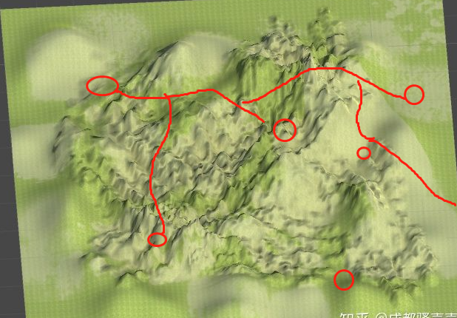地图
   1. 大地图
2. 大地图显示为右侧这种感觉

一层3d地形的terrain，然后下面附一层看不到的grid map。 Grid map中会包含路线网。 在人物选择移动是，人物会通过pathfinder （目前为A*） 算法来自动寻路。 以此在大地图上移动。

1. 大地图上会存在场景，每个大地图上的node 都是一个场景的入口。 入口后续可以通过美工用标志性建筑模型或其他方式代替。
2. 大地图移动消耗时间加倍，正常时正常流动时间。
3. 大地图UI相关和玩家可操作功能TODO
   1. 场景地图

更细节和包含更多内容的地图

玩家可以在里面相对自由的移动，并和其中的人物及场景进行交互。

1. 人物
   1. 人物基本属性
      1. 健康 （详细待定）
      2. 状态 （）
      3. 物品 （id list）
      4. 人际关系（这个会比较麻烦）
      5. 势力？地位？
   2. 人物基本功能
      1. 交流

和人交流的能力

* + 1. 移动

大地图上的自动寻路

场景中控制器移动（wasd之类的）

* + 1. 跳跃？(人物控制的跳跃，或场景中的定点移动，后者描述后续补充)
    2. 观察（用来查看注意目标信息和可互动选项）
    3. 注意（用于选择对应NPC）

用鼠标点击来实现NPC或物品的注意，选中的对应Object（人或物）都会成为玩家控制人物注意目标

* 1. 人物成长-技能相关
     1. 成长

TODO

* + 1. 技能

人物身上存在技能列表： id list

玩家查看技能时，技能系统会导入当前任务idlist

（Id结构直接包含技能基础信息）

1. 物品
   1. 物品结构和信息

{

Name ：“ITEM_name”,

Price ：2，

Rarity ：1，

Add_Info: []

}

物品名，价值，稀有度，额外信息

额外信息中会包含如装备的相关数据，背景故事，可学习技能，可触发事件，线索，任务道具等等

* 1. 物品存储相关

JSON格式 + ScriptableObject

玩家和NPC调用相关还在思考

1. NPC
   1. NPC 类别（和职业相关，特殊人物可以额外设计）
      1. NPC ai模型&反应逻辑

不同类型NPC会有明显差异

* + 1. NPC 数据
    2. NPC 物品
    3. NPC 事件管理

包含一个触发列表，且列表每一项都会关联到一个事件开头

人物开始交互是，如果匹配到触发事件，则立刻开始事件。否则为正常AI和交互流程。

* + 1. NPC 对话管理

同事件原理，存在一个触发列表，如果玩家交流满足触发列表，则显示对应对话选项。（不同点在于可以触发多个）

1. 交流
   1. 对话结构

JSON + Scriptable Object 结构

包含讲话人-对话内容-选项

选项 可触发 后续对话/效果（效果可以为何其他系统的互动）

* 1. 对话管理

1. 交易
   1. 交易界面
   2. 交易逻辑
   3. 交易管理
2. 时间
   1. 时间轴

主要分gameTime 和RealTime

1. 前者用于记录游戏内的时间，并用于事件触发的管理,比如几几年秋发生了什么什么

B) 后者由于记录玩家游玩的总时间，并参与事件进行的管理。 比如一个操作需要在30s中完成，或者是一个战斗持续实际时间多久，小游戏中操作时间等等

* 1. 时间流动模式
     1. GameTime 可暂停
  2. 时间参与内容

1. 战斗
   1. 设想
   2. TODO